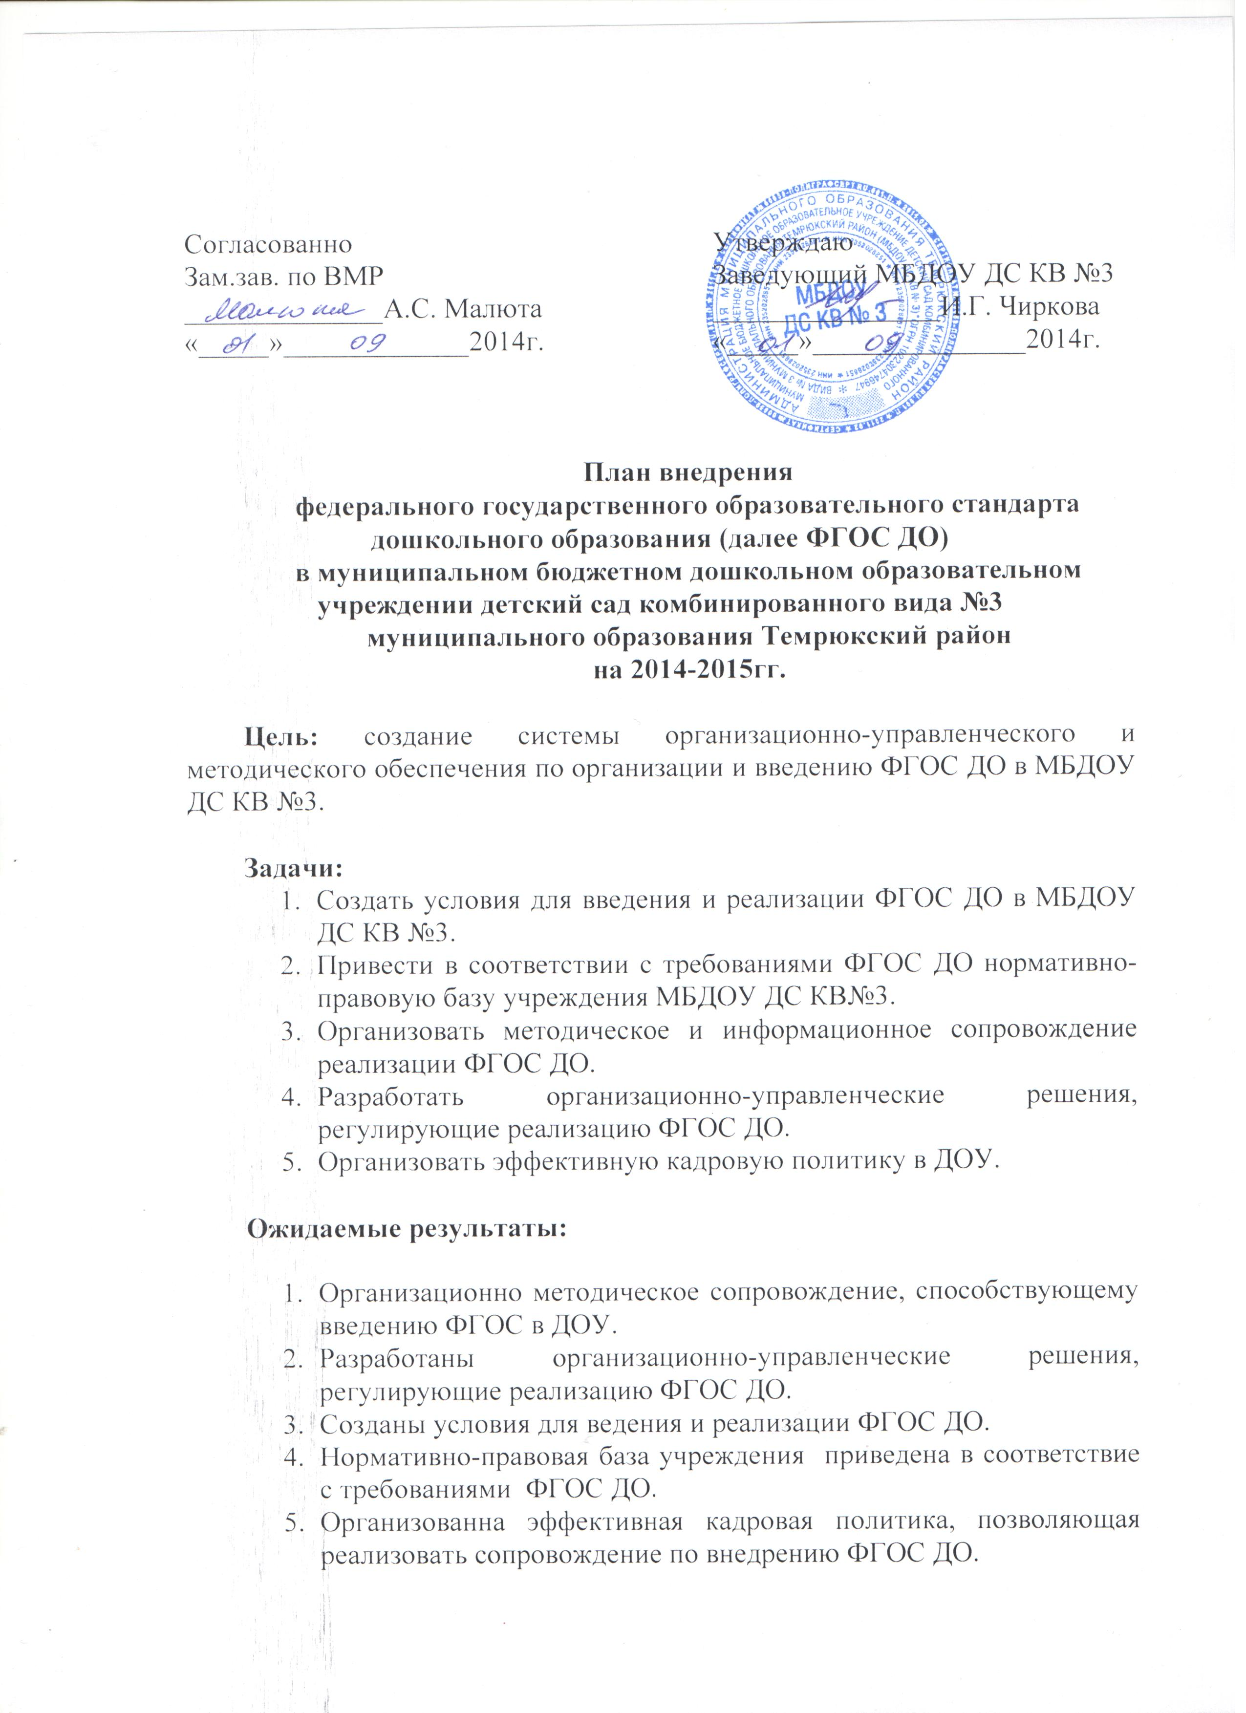

|  |  |  |  |  |  |  |  |  |  |  |  |  |  |  |  |  |  |  |  |  |  |  |  |  |  |  |  |  |  |  |  |  |  |  |  |  |  |  |  |  |  |  |  |  |  |  |  |  |  |  |  |  |  |  |  |  |  |  |  |  |  |  |  |  |  |  |  |  |  |  |  |  |  |  |  |  |  |  |  |  |  |  |  |  |  |  |  |  |  |  |  |  |  |  |  |  |  |  |  |  |  |  |  |  |  |  |  |  |  |  |  |  |  |  |  |  |  |  |  |  |  |  |  |  |  |  |  |  |  |  |  |  |  |  |  |  |  |  |  |  |  |  |  |  |  |  |  |  |  |  |  |  |  |  |  |  |  |  |  |  |  |  |  |  |  |  |  |  |  |  |  |  |  |  |  |  |  |  |  |  |  |  |  |  |  |  |  |  |  |  |  |  |  |  |  |  |  |  |  |  |  |  |  |  |  |  |  |  |  |  |  |  |  |  |  |  |  |  |  |  |  |  |  |  |  |  |  |  |  |  |  |  |  |  |  |  |  |  |  |  |  |  |  |  |  |  |  |  |  |  |  |  |  |  |  |  |  |  |  |  |  |  |  |  |  |  |  |  |  |  |  |  |  |  |  |  |  |  |  |  |  |  |  |  |  |  |  |  |  |  |  |  |  |  |  |  |  |  |  |  |  |  |  |  |  |  |  |  |  |  |  |  |
| --- | --- | --- | --- | --- | --- | --- | --- | --- | --- | --- | --- | --- | --- | --- | --- | --- | --- | --- | --- | --- | --- | --- | --- | --- | --- | --- | --- | --- | --- | --- | --- | --- | --- | --- | --- | --- | --- | --- | --- | --- | --- | --- | --- | --- | --- | --- | --- | --- | --- | --- | --- | --- | --- | --- | --- | --- | --- | --- | --- | --- | --- | --- | --- | --- | --- | --- | --- | --- | --- | --- | --- | --- | --- | --- | --- | --- | --- | --- | --- | --- | --- | --- | --- | --- | --- | --- | --- | --- | --- | --- | --- | --- | --- | --- | --- | --- | --- | --- | --- | --- | --- | --- | --- | --- | --- | --- | --- | --- | --- | --- | --- | --- | --- | --- | --- | --- | --- | --- | --- | --- | --- | --- | --- | --- | --- | --- | --- | --- | --- | --- | --- | --- | --- | --- | --- | --- | --- | --- | --- | --- | --- | --- | --- | --- | --- | --- | --- | --- | --- | --- | --- | --- | --- | --- | --- | --- | --- | --- | --- | --- | --- | --- | --- | --- | --- | --- | --- | --- | --- | --- | --- | --- | --- | --- | --- | --- | --- | --- | --- | --- | --- | --- | --- | --- | --- | --- | --- | --- | --- | --- | --- | --- | --- | --- | --- | --- | --- | --- | --- | --- | --- | --- | --- | --- | --- | --- | --- | --- | --- | --- | --- | --- | --- | --- | --- | --- | --- | --- | --- | --- | --- | --- | --- | --- | --- | --- | --- | --- | --- | --- | --- | --- | --- | --- | --- | --- | --- | --- | --- | --- | --- | --- | --- | --- | --- | --- | --- | --- | --- | --- | --- | --- | --- | --- | --- | --- | --- | --- | --- | --- | --- | --- | --- | --- | --- | --- | --- | --- | --- | --- | --- | --- | --- | --- | --- | --- | --- | --- | --- | --- | --- | --- | --- | --- | --- | --- | --- | --- | --- | --- | --- | --- | --- | --- | --- | --- | --- | --- | --- | --- | --- | --- | --- | --- | --- | --- | --- | --- | --- | --- | --- | --- |
| |  |  |  |  |  |  | | --- | --- | --- | --- | --- | --- | | **№** | **Наименование**  **мероприятия** | **Ответственные** | **Срок реализации** | | | | **2014 г.** | **2015 г.** | | | **1.      Нормативное обеспечение** | | | | | | | 1. | Разработка и утверждение плана внедрения ФГОС дошкольного образования. | Заведующий  Зам. зав. по ВМР | Сентябрь | Сентябрь | | | 2. | Формирование банка данных нормативно-правовых документов федерального, регионального, муниципального уровней, регламентирующих введение и реализацию ФГОС ДО. | Заведующий  Зам. зав. по ВМР | По мере поступления материалов | По мере поступления материалов | | | 3. | Внесение изменений и дополнений  в Устав ДОУ. | Заведующий | По мере поступления материалов | По мере поступления материалов | | | 4. | Подготовка и корректировка приказов,  локальных актов, регламентирующих введение  ФГОС ДО. | Заведующий  Зам. зав. по ВМР | В течение года | В течение года | | | 5. | Определение  из реестра примерных образовательных программ, обеспеченность методической литературой, пособиями, используемыми в образовательном процессе в соответствии с ФГОС ДО. | Заведующий  Зам. зав. по ВМР | По мере поступления материалов | 1 квартал | | | 6. | Подготовка к проектированию и разработке основной образовательной программы дошкольного образования в соответствии с требованиями ФГОС дошкольного образования. | Зам. зав. по ВМР | Май-Август | Май-Август | | | 7. | Утверждение основной образовательной программы ДОУ в соответствии с требованиями ФГОС  ДО. | Заведующий | август | август | | | 8. | Приведение должностных инструкций работников ДОУ в соответствие с требованиями ФГОС ДО. | Заведующий  Зам. зав. по ВМР | сентябрь | сентябрь | | | 9. | Реализация программы развития ДОУ с учетом требований ФГОС ДО. | Творческая группа | Март-сентябрь | Январь-сентябрь | | | **2.      Организационное обеспечение** | | | | | | | 1. | Создание рабочей группы по подготовке и введению ФГОС ДО. | Заведующий  Зам. зав. по ВМР | Сентябрь | Сентябрь | | | 2. | Организация деятельности рабочей группы по введению ФГОС ДО. | Зам. зав. по ВМР | Март-сентябрь | Март-сентябрь | | | 3. | Оценка готовности учреждения и педагогического коллектива к введению ФГОС ДО. | Заведующий  Зам. зав. по ВМР | Сентябрь | Сентябрь | | | 4. | Изучение администрацией, педагогическим коллективом материалов Министерства образования РФ по введению ФГОС дошкольного образования. | Заведующий  Зам. зав. по ВМР | По мере поступления материалов | По мере поступления материалов | | | 5. | Проведение инструктивно-методических совещаний по ознакомлению с нормативно-правовыми документами, регулирующими  введение ФГОС ДО. | Заведующий  Зам. зав. по ВМР | По мере поступления нормативно-правовых  документов | | | | март | сентябрь | | | 6. | Рассматривание вопросов по введению и реализации ФГОС ДО на административных совещаниях при заведующем, планерках, семинарах и др. | Заведующий  Зам. зав. по ВМР  Рабочая группа | не менее 2 | не менее 3 | | | 7. | Организация работы постоянно действующего внутреннего практико-ориентированного семинара для педагогов по теме «Изучаем и работаем по ФГОС ДО». | Зам. зав. по ВМР  Рабочая группа | 2 полугодие | В течение года | | | 8. | Участие педагогов в городских и областных обучающих семинарах по теме «Организация работы по переходу на ФГОС дошкольного образования». | Зам. зав. по ВМР | По графику | По графику | | | 9. | Комплектование библиотеки методического кабинета ДОУ в соответствии с ФГОС ДО. | Зам. зав. по ВМР | Все время | Все время | | | 10. | Организация изучения опыта  внедрения ФГОС ДО в других регионах. | Зам. зав. по ВМР | Раз в месяц | Раз в месяц | | | **3.      Кадровое обеспечение** | | | | | | | 1. | Создание (корректировка) плана-графика повышения квалификации и переподготовки педагогических, руководящих работников и младших воспитателей в связи с введением ФГОС дошкольного образования. | Заведующий  Зам. зав. по ВМР | Март | Август | | | 2. | Реализация плана-графика повышения квалификации и переподготовки педагогов и младших воспитателей по проблеме «Введение ФГОС дошкольного образования». | Заведующий  Зам. зав. по ВМР | Раз в квартал | Раз в квартал | | | 3. | Повышение квалификации педагогических работников через систему внутреннего обучения. | Зам. зав. по ВМР | Раз в месяц | Раз в месяц | | | 4. | Корректировка годового плана работы учреждения с учетом введения ФГОС ДО. | Зам. зав. по ВМР | Ноябрь-декабрь | Январь | | | 5. | Разработка (корректировка) плана научно-методической работы с ориентацией на проблемы внедрения ФГОС ДО, | Зам. зав. по ВМР | январь | январь | | | 6. | Составление прогноза обеспечения кадрами ДОУ на  2014-2015 год и на перспективу. | Заведующий  Зам. зав. по ВМР | январь | январь | | | **4.      Научно-методическое обеспечение** | | | | | | | 1. | Проведение педагогического совета «ФГОС – ориентир развития системы дошкольного образования в РФ» (ознакомление педагогического персонала с проектом ФГОС ДО). | Заведующий  Зам. зав. по ВМР | Август | | Август | | 2. | Диагностика образовательных потребностей и профессиональных затруднений педагогов ДОУ  (в свете введения ФГОС ДО). | Зам. зав. по ВМР | Август | | Август | | 3. | Консультирование педагогов, родителей по проблеме внедрения ФГОС дошкольного образования с целью повышения уровня их компетентности. | Зам. зав. по ВМР  Рабочая группа | Ежемесячно | | Ежемесячно | | 4. | Круглый стол «Изучение и сравнительный анализ ФГТ и ФГОС ДО» | Зам. зав. по ВМР | Ежеквартально | | Ежеквартально | | 5. | Проведение педагогических часов, тематических консультаций, семинаров-практикумов по актуальным проблемам перехода на ФГОС ДО. | Зам. зав. по ВМР | Ежемесячно | | Ежемесячно | | 6. | Тематическое обсуждение публикаций по ФГОС ДО в научно-методической литературе и периодических изданиях. | Зам. зав. по ВМР  Рабочая группа | По мере поступления информации | | По мере поступления информации | | 7. | Обобщение опыта реализации ФГОС ДО педагогическим коллективом учреждения. | Зам. зав. по ВМР | Май | | Май | | 8. | Подведение итогов работы по подготовке к введению  ФГОС  за прошедший год на педагогическом совете | Зам. зав. по ВМР | Май | | Май | | 9. | Отчёт руководителя рабочей группы по организации  работы по переходу на ФГОС дошкольного образования | Руководитель  рабочей  группы | Май | | Май | | 1. | Размещение на сайте ДОУ информационных материалов о введении ФГОС дошкольного образования | Зам. зав. по ВМР | В течение года | | В течение года | | 2. | Широкое информирование родителей (законных представителей) о подготовке к введению и порядке перехода на ФГОС дошкольного образования через наглядную информацию, сайт, проведение родительских собраний | Зам. зав. по ВМР  Педагоги ДОУ | В течение года | | В течение года | | 3. | Обеспечение публичной отчетности о ходе и результатах введения ФГОС ДО. | Рабочая группа | Май-сентябрь | | Май-сентябрь | | **6.      Финансово-экономическое обеспечение** | | | | | | | 1. | Определение объемов расходов на подготовку и переход на ФГОС ДО. | Заведующий | август | | август | | 2. | Разработка локальных актов (внесение изменений в них), регламентирующих установление заработной платы работников учреждения. | Заведующий | В течение года | | В течение года | | 3. | Заключение дополнительных соглашений к трудовому договору с педагогическими работниками. | Заведующий | В течение года | | В теченииегода | | **7.  Материально-техническое обеспечение** | | | | | | | 1. | Анализ материально-технического обеспечения ДОУ с позиции требований ФГОС ДО. | Заведующий  Зам. зав. по ВМР | Ежеквартально | Ежеквартально | | | 2. | Анализ учебно-методического обеспечения образовательного процесса с позиции требований ФГОС дошкольного образования | Зам. зав. по ВМР | Ежеквартально | Ежеквартально | | | 3. | Обеспечение соответствия предметно-пространственной развивающей среды требованиям ФГОС ДО. | Заведующий  Зам. зав. по ВМР воспитатель | В течение года | В течение года | | | 4. | Обеспечение соответствия санитарно-гигиенических условий, материально-технического обеспечения требованиям ФГОС ДО. | Заведующий | В течение года | В течение года | | |